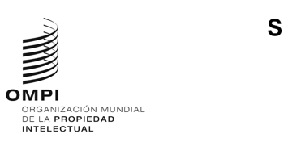
AVISO N.º 15/2023
023
Acta de Ginebra del Arreglo de Lisboa relativo a las Denominaciones de Origen y las Indicaciones Geográficas
Cambio en el nombre y la dirección de la Administración competente: República Democrática Popular Lao
- Sírvase observar que han cambiado el nombre y la dirección de la Administración competente de la República Democrática Popular Lao, notificados en el párrafo 2 del Aviso N.º 1/2021 del 12 de enero de 2021, a los fines de los procedimientos previstos en virtud del Acta de Ginebra del Arreglo de Lisboa.
- A continuación figuran los datos actuales de la Administración competente notificados por la República Democrática Popular Lao:
Department of Intellectual Property (DIP)
Ministry of Industry and Commerce
Sidamduan Road, Ban Sidamduan
Chanthabouly District
P.O. Box 4107
Vientiane Capital
República Democrática Popular Lao
Teléfono: (856) 21 213 470 ext. 154
Correo-e: dip.laopdr@gmail.com
Sitio web: https://dip.gov.la
7 de diciembre de 2023

